Gestión de citas médicas
Documento de Arquitectura de Software”

Versión <1.0>

Historia de Revisión

Fecha | Versión | Descripción | Autor
03-04-2019 | 1.0 | Primera parte del documento del desarrollo de la aplicación móvil de gestión de citas médicas. | Jhon Jairo Lopez  Yinneth Paola Manrique  Manuel Camilo Ospina  Luisa Fernanda Oviedo

Tabla de Contenido

1. Introducción 4
1.1 Propósito 4
1.2 Alcance 4
1.3 Referencias 4
1.4 Visión General 5

Documento de Arquitectura de Software “gestión de citas médicas”

Introducción

Propósito
Por medio de la aplicación de gestión de citas médicas, se pretende dar a conocer que paciente y/o usuario es el eje central y final de todos los avances efectuados en las empresas que brindan servicios hospitalarios, ya que son ellos los que se benefician por cualquier avance tecnológico que se implemente en la medicina; así mismo la automatización de los servicios relacionados con los procesos médicos. En la actualidad existen entidades médicas que no cuentan con un sistema que permita consultar y generar citas médicas al alcance del usuario, ya que estos deben acercarse personalmente o por vía telefónica para acceder a las mismas. Lo que lleva a identificar dos posibles riesgos; en acercarse personalmente, puede generar perdida en la documentación o el papel que es entregado, siendo la única manera en que le atienda y por medio telefónico puede contribuir al ingreso errado de datos.
Tras el avance de nuevas tecnologías y el desarrollo de las mismas en los últimos años, se cuenta con el diseño de un sistema que genera interconexión entre la aplicación móvil y una base de datos para una entidad promotora del servicio de salud, en vista de que muchas de ellas no cuentan con sistemas de cómputo que faciliten y permitan el control de pacientes, la aplicación móvil estará disponible en equipos celulares donde podrán conocer los datos básicos que concierne a la cita médica tanto antes como después de tomarla.
El diseño de la aplicación móvil brindará la posibilidad de visualizar todos los datos correspondientes a la cita médica que se requiera. Entre ellos, la fecha, nombre del doctor, procedimiento, lugar de la cita médica. Adicional, por medio de la base de datos, permitirá al usuario agendar y cancelar la cita médica. Lo que se espera con el desarrollo de esta aplicación móvil es que los pacientes y/o usuarios tengan un control de sus citas e intervenciones médicas de una manera fácil y confiable.

Alcance
La aplicación móvil estará disponible para los pacientes que lo requieran, para ello se tendrá en hará lo siguiente:
• Realizar las fichas de cada usuario para quienes va dirigida la aplicación móvil.
• Determinar la función de cada módulo que comprende la aplicación.
• Definir las necesidades de los clientes a las cuales la aplicación debe cubrir, el contexto y cuándo se va a utilizar.
• Hacer el panel de navegación de la aplicación móvil.
• Utilizar las técnicas de diseño, de color y demás, para hacer agradable el uso de la aplicación, adicional, mejorar el uso de espacio y la interfaz.
Como se mencionó anteriormente en el propósito del proyecto, este va destinado al mejoramiento a la gestión de citas médicas para los pacientes, en el proceso de desarrollo se incluye una etapa de investigación donde se cuenta con la información más utilizada de las entidades de salud.

Referencias
Para el desarrollo de la aplicación móvil es necesario tener en cuenta los conceptos anexos:
a. Médico General: es un médico que brinda tanto el primer contacto para una paciente con un problema de salud no diagnosticado como la atención continua de diversas afecciones médicas.
b. Odontología: es una de las ciencias de la salud encargada del diagnóstico, tratamiento y prevención de las enfermedades del aparato estomatognático (dientes, encías, etc).
c. Dermatología: Ciencia que se dedica al tratamiento y cuidado de la piel, así como también al análisis y cura de algunas de sus enfermedades más comunes. La dermatología tiene fines tanto medicinales como también estéticos en lo que respecta al cuidado de la piel como parte de la belleza.
d. Ortopedia: Es aquella que busca mantener o volver al estado inicial, una determinada estructura, especialmente del aparato locomotor como es el caso de huesos, articulaciones o músculos cuando en ella ocurre algún tipo de deformación o fractura.

Visión General
El proyecto consta de 1 modulo el cual está pensado en el rol de paciente:
1. Agendar citas: por medio de la aplicación el paciente podrá elegir una fecha disponible tanto para él, como para el médico y concluir una cita. Entre ellos, elegirá el centro médico y la especialidad.
2. Canelar citas: Por medio de la Aplicación móvil, el usuario podrá cancelar citas médicas.

Requerimientos del software

Matriz de requerimientos

Historias de usuario

Vista de Casos de Uso del software

De acuerdo a los requerimientos de la aplicación móvil, se registran los siguientes casos de uso:

Caso de uso: Diagrama general

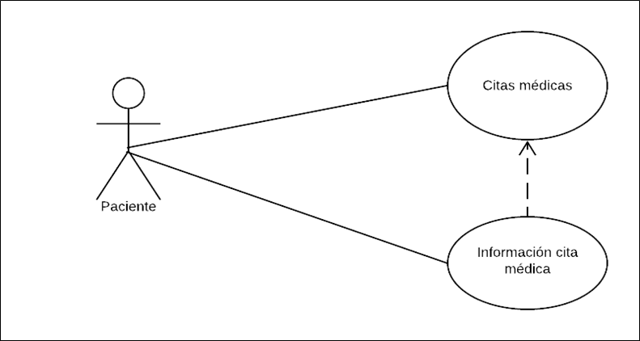

Caso de uso: Histórico de citas

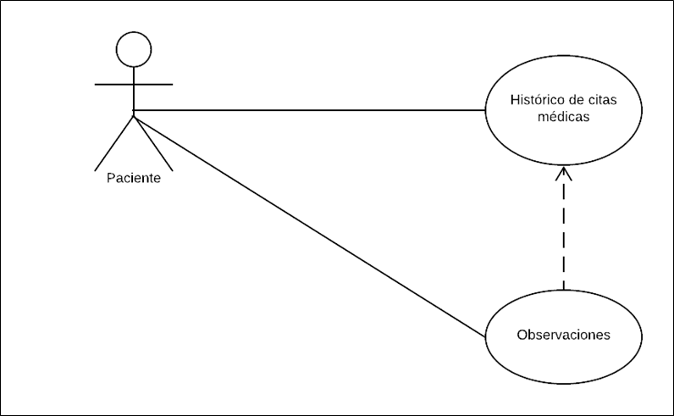

Caso de uso: Login

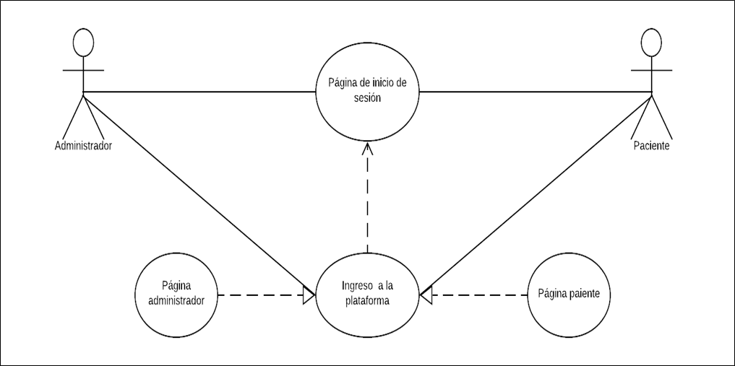

Caso de uso: Página principal

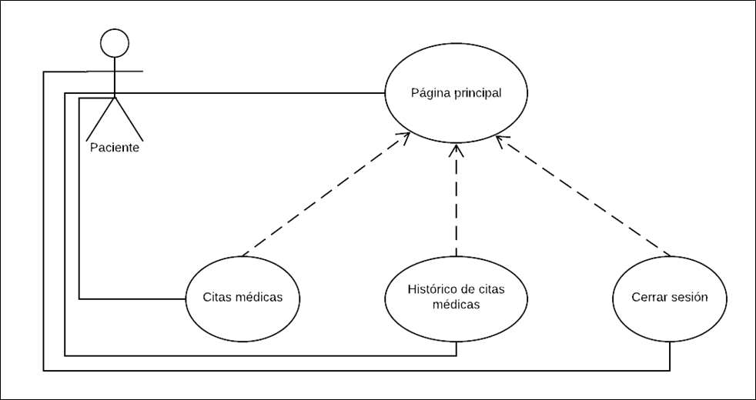

Caso de uso: Página Administrador

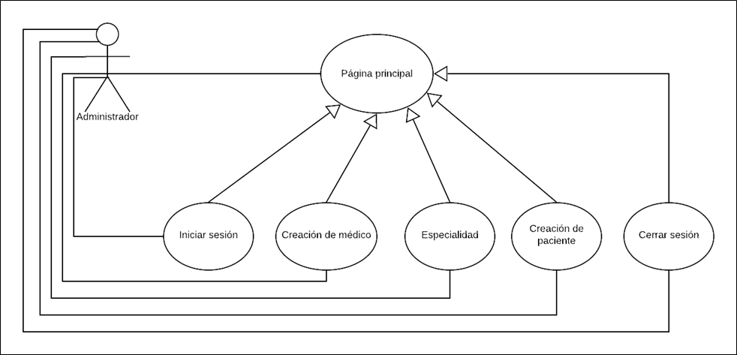

Caso de uso: Página paciente

